
sporočilo za javnost
30. september 2008

ČAROVNICE PRIHAJAJO V SLG CELJE

V soboto, 4. oktobra, ob 17.00 bo v SLG Celje premiera igre za mladino Čarovnice (The Witches) po znameniti knjigi Roalda Dahla v dramatizaciji Davida Wooda, ki jo je režiral Miha Alujevič.


Besedilo je prevedel Jakob Jaša Kenda, dramaturginja predstave je Tina Kosi, scenografinja Lana Stojan, kostumografinja Maja Ballund, skladatelj Duško Rapotec Ute, koreografinja Tina Valentan, avtor likovne zasnove lutk in izdelave Gregor Lorenci ter lektorica Metka Damjan. Igralci so: David Čeh (Poba), Anica Kumer (Babica), Minca Lorenci (Primerek čarovnice, Prva čarovnica, Glas sobarice), Tarek Rashid (Hotelski vratar, Glavni natakar), Rastko Krošl (Mornar, Gospod Jenkins, Glavni kuhar), Zvone Agrež/Igor Sancin (Odvetnik, Zdravnik, Gost), Manca Ogorevc (Čarovnica z drevesa, Gospa Jenkins), Luka Cimprič (Bruno Jenkins, Žaba, Drugi kuhar), Barbara Vidovič (Velika velečarovnica), Tanja Potočnik (Tretja čarovnica), Bojan Umek (Natakar, Lutkar), Lučka Počkaj (Druga čarovnica) in Nina Ivanišin (Četrta čarovnica).
Miha Alujevič

Podrobneje o predstavi za mlade Čarovnice

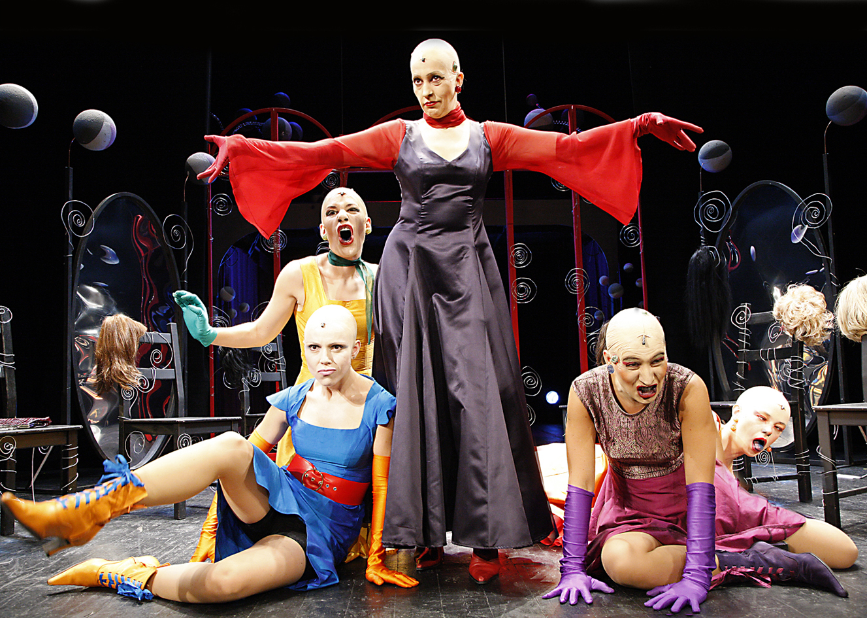
V Čarovnicah (1983) deček po smrti staršev ostane sam z babico. Babica mu najraje pripoveduje o spominih na svojo mladost ali pa razburljive zgodbe o čarovnicah, ki izgledajo kot navadne ženske, v resnici pa sovražijo vse otroke. Ker babica zboli, odideta na morje v prijeten hotel na južni obali Anglije, da bi si ona čimprej opomogla. Tam pa so se istočasno na kongresu zbrale tudi vse angleške čarovnice, na čelu z Veliko velečarovnico, s ciljem iztrebiti vse otroke v Angliji. Nadvse napeta zgodba, v kateri se prepletata laž in resnica, polna čarovniških coprnij in napetih preobratov, z nenavadnim koncem.

Manca Ogorevc, Minca Lorenci, Barbara Vidovič, Tanja Potočnik, Nina Ivanišin

O Roaldu Dahlu

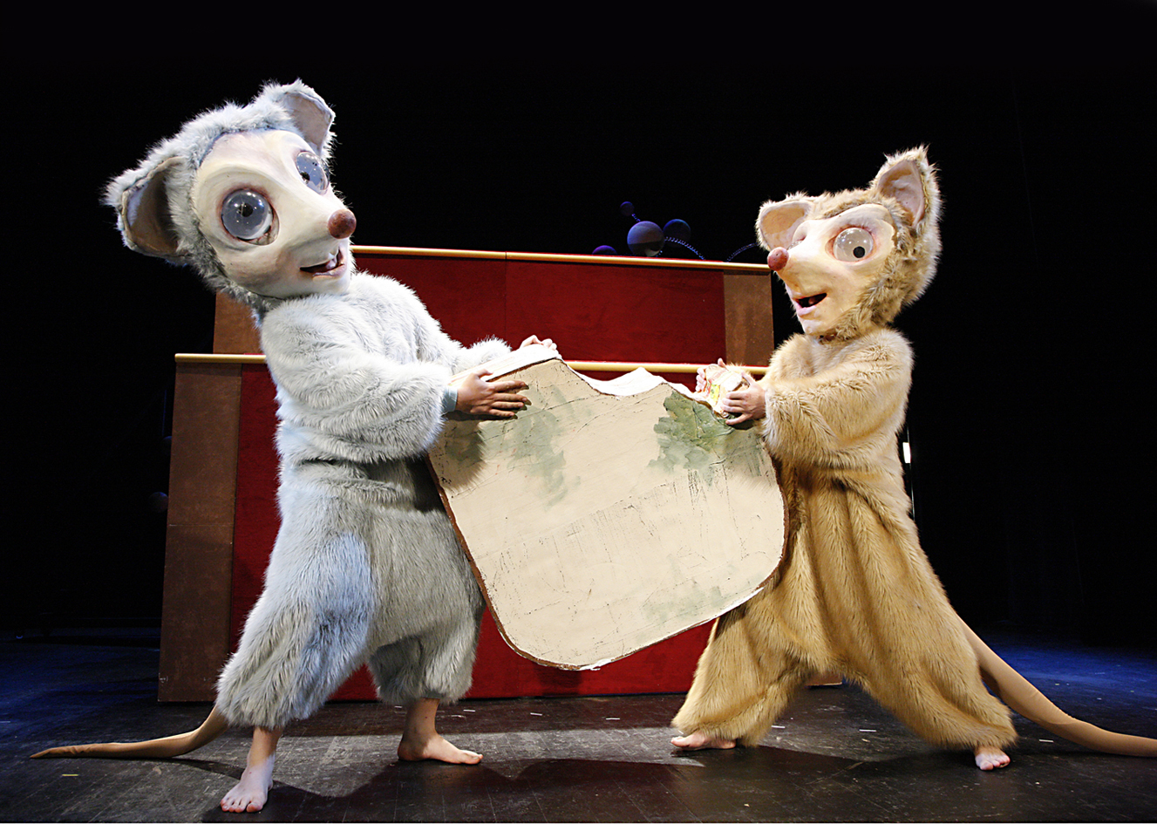
Britanski pisatelj norveškega rodu Roald Dahl (1916-1990) je eden najbolj priljubljenih mladinskih piscev (James in breskev velikanka, Čarli in tovarna čokolade, Čarli in veliko stekleno dvigalo, Čudoviti lisjak, Danny, prvak sveta, Veliki dobrodušni velikan, Čarovnice, Matilda, Odvratne rime, …) in verjetno tudi eden najbolje prodajanih avtorjev za otroke. O svojih zgodbah za otroke je izjavil: »Svoje stališče izrazim z blaznim pretiravanjem. Samo na tak način uspeš pri otrocih.« Njegove zgodbe so sarkastične in smešne, tako da jih vzljubijo tudi odrasli. Njegov svet je vedno plod čiste fantazije, poln domišljije, vedno malce krut, vendar nikoli brez humorja. Dahlov humor je vznemirljiva mešanica grotesknega in komičnega. Eden njegovih zelo pogostih motivov je, da ljudje niso to, kar se zdijo.

Luka Cimprič in David Čeh

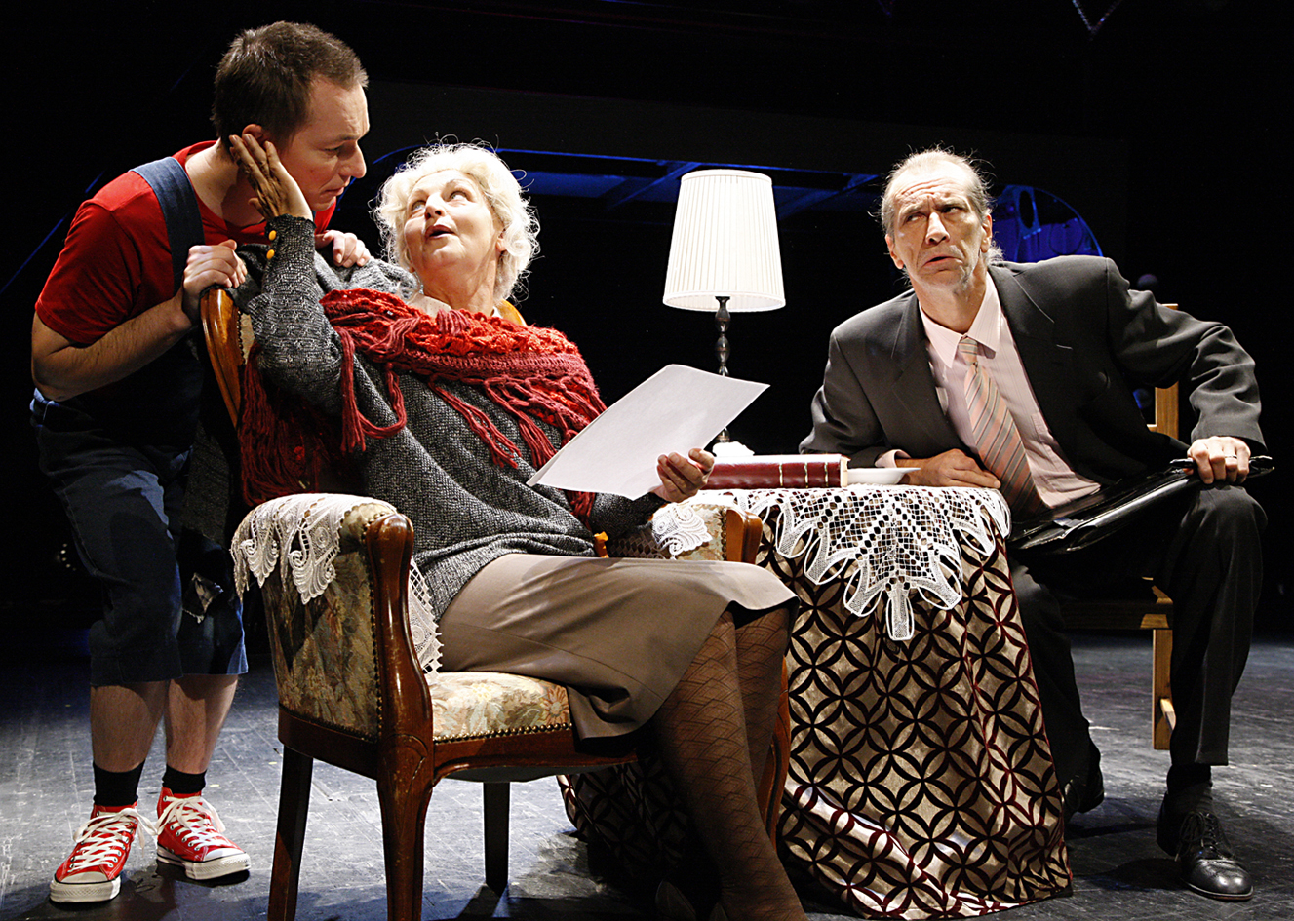
Slavni pisec je bil tudi boksarski prvak, vojaški pilot in vojni heroj, ki je preživel strmoglavljenje letala, izumitelj, ki je s svojimi iznajdbami rešil veliko življenj, in tudi pokuševalec čokolade za Cadbury. Ni študiral na univerzi, ampak je zaprosil za službo pri Shellu, ker si je želel oditi v tujino. Poslali so ga v Vzhodno Afriko in tam je doživel avanture, po katerih je tako zelo hlepel: neznosno vročino, krokodile, kače in safarije. Živel je v džungli, naučil se je svahili in prebolel malarijo. Ko je izbruhnila druga svetovna vojna, je odšel v Nairobi, da bi se pridružil Royal Air Forceu. Kot vojaški pilot je sestreljeval nemška letala in bil tudi sam zadet in sestreljen. Po šestih mesecih v bolnici je spet letel.

David Čeh, Anica Kumer, Igor Sancin

Več informacij o predstavi Čarovnice najdete na www.slg-ce.si ali na 051651821.

Borut Odlazek,
odnosi z javnostmi
051651821

